หน่วยการเรียนรู้ที่ ๒ คุณค่าศิลปวัฒนธรรมไทย
แผนการจัดการเรียนรู้ที่ ๙ เรื่อง การปฏิบัติตนตามพระราชจริยวัตร
และพระจริยวัตร (๑)

ส ๑๕๒______หน้าที่พลเมือง ๕ กลุ่มสาระการเรียนรู้สังคมศึกษา ศาสนา และวัฒนธรรม

ชั้นประถมศึกษาปีที่ ๕ เวลา ๑ ชั่วโมง


ผลการเรียนรู้

 เห็นคุณค่าและแสดงออกถึงความรักชาติ ยึดมั่นในศาสนา และเทิดทูนสถาบันพระมหากษัตริย์ (ข้อ ๔)
 ปฏิบัติตนเป็นผู้มีวินัยในตนเอง (ข้อ ๑๐)


สาระสำคัญ/ความคิดรวบยอด/หลักการ

พระราชจริยวัตรและพระจริยวัตร หมายถึง ความประพฤติของเจ้านาย


สาระการเรียนรู้

๑. การปฏิบัติตนตามพระราชจริยวัตรและพระจริยวัตร
๒. การมีวินัยในตนเองด้านความซื่อสัตย์สุจริต ขยันหมั่นเพียร อดทน ใฝ่หาความรู้
ตั้งใจปฏิบัติหน้าที่ และยอมรับผลที่เกิดจากการกระทำของตนเอง


สมรรถนะสำคัญของผู้เรียน
ฐาน

 ความสามารถในการสื่อสาร
 ความสามารถในการคิด
- การคิดวิเคราะห์
- การคิดสังเคราะห์
- การคิดประเมินค่า
- การคิดอย่างมีวิจารณญาณ
- การคิดสร้างสรรค์
 ความสามารถในการแก้ปัญหา
 ความสามารถในการใช้ทักษะชีวิต


คุณลักษณะอันพึงประสงค์และค่านิยม
ฐาน

คุณลักษณะอันพึงประสงค์ | ค่านิยมหลักของคนไทย
- รักชาติ ศาสน์ กษัตริย์        - ซื่อสัตย์สุจริต    - มีวินัย    - ใฝ่เรียนรู้    - อยู่อย่างพอเพียง  - มุ่งมั่นในการทำงาน  - รักความเป็นไทย    - มีจิตสาธารณะ   | - มีความรักชาติ ศาสนา พระมหากษัตริย์      - ซื่อสัตย์ เสียสละ อดทน  - กตัญญูต่อพ่อแม่ ผู้ปกครอง ครูบาอาจารย์  - ใฝ่หาความรู้ หมั่นศึกษาเล่าเรียน ทั้งทางตรง    และทางอ้อม  - รักษาวัฒนธรรมประเพณีไทยอันงดงาม    - มีศีลธรรม รักษาความสัตย์ หวังดีต่อผู้อื่น  เผื่อแผ่และแบ่งปัน  - เข้าใจ เรียนรู้การเป็นประชาธิปไตย อันมี  พระมหากษัตริย์ทรงเป็นประมุข ที่ถูกต้อง  - มีระเบียบวินัย เคารพกฎหมาย ผู้น้อยรู้จัก  การเคารพผู้ใหญ่    - มีสติรู้ตัว รู้คิด รู้ทำ รู้ปฏิบัติ ตามพระราชดำรัสของพระบาทสมเด็จพระเจ้าอยู่หัว    - รู้จักดำรงตนอยู่โดยใช้หลักปรัชญาของเศรษฐกิจพอเพียง    - มีความเข้มแข็งทั้งร่างกายและจิตใจ ไม่ยอมแพ้ต่ออำนาจฝ่ายต่ำหรือกิเลส มีความละอาย  เกรงกลัวต่อบาปตามหลักของศาสนา  - คำนึงถึงผลประโยชน์ของส่วนรวมและของชาติมากกว่าผลประโยชน์ของตนเอง  


ภาระงาน/ชิ้นงาน
ฐาน

ชิ้นงานที่ ๕ เรื่อง พระราชจริยวัตรของพระบาทสมเด็จพระเจ้าอยู่หัว

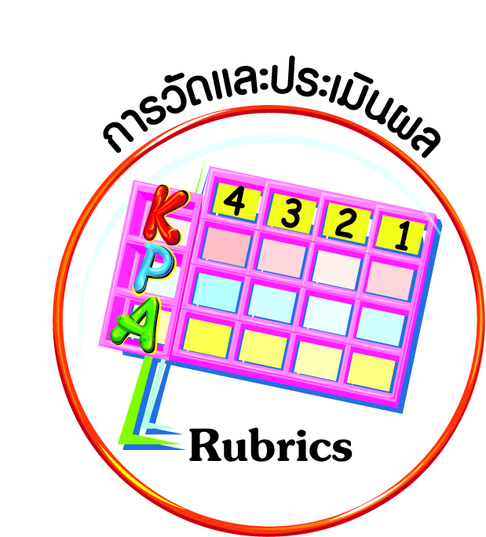
การวัดและประเมินผล
ฐาน

- แบบประเมินพฤติกรรมรายบุคคล
- การประเมินผลตามสภาพจริง (Rubrics)
- เกณฑ์การให้คะแนน (ระดับคะแนน-ระดับคุณภาพ)


การจัดกิจกรรมการเรียนรู้
ฐาน

๑. ให้นักเรียนศึกษาข้อมูลแล้วตอบคำถาม

“กรุงเทพโพลล์” เผยผลสำรวจเนื่องประชาชนชาวไทยส่วนใหญ่ตั้งใจทำความดี
และเป็นคนดีของสังคมถวายในหลวงเนื่องในวันเฉลิมพระชนมพรรษา พร้อมน้อมนำ
พระราชจริยวัตรการใช้ชีวิตอย่างเรียบง่ายและเพียงพอมาเป็นแบบอย่าง ขณะเดียวกันอยากให้รัฐบาลน้อมนำหลักการ แนวคิดเรื่อง หลักความสามัคคีไม่แบ่งพวกในการบริหารประเทศไปปฏิบัติ
“ในส่วนของพระราชจริยวัตรของพระบาทสมเด็จพระเจ้าอยู่หัว ที่คนไทยจะ
น้อมนำมาเป็นแบบอย่างในการดำเนินชีวิต คือ การใช้ชีวิตอย่างเรียบง่ายและพอเพียง (ร้อยละ ๕๐.๐) การมีความกตัญญู (ร้อยละ ๑๐.๙) และการประหยัดอดออม
(ร้อยละ ๑๐.๗) รวมถึงการเสียสละเพื่อส่วนรวม (ร้อยละ ๑๐.๗)”
ที่มา: http://www.manager.co.th/Politics/ViewNews.aspx?NewsID=๙๕๔๐๐๐๐๑๕๓๖๒๒

๒. นักเรียนตอบคำถาม พระราชจริยวัตรของพระบาทสมเด็จพระเจ้าอยู่หัว ที่คนไทยจะ
น้อมนำมาเป็นแบบอย่างในการดำเนินชีวิตมีอะไรบ้าง
(ตัวอย่างคำตอบ การใช้ชีวิตอย่างเรียบง่ายและพอเพียง การมีความกตัญญู การประหยัด
อดออม รวมถึงการเสียสละเพื่อส่วนรวม)

๓. นักเรียนแบ่งกลุ่ม ๔ คน เพื่อร่วมกันวิเคราะห์ผลสำเร็จที่พระองค์ท่านปฏิบัติตนตาม
พระราชจริยวัตรกลุ่มละ ๒ หัวข้อ ตามทศพิธราชธรรม (ศึกษาข้อมูลและภาพของใช้ของพระองค์ท่านที่แสดงให้เห็นถึงความประหยัด ความพอเพียง และการใช้ชีวิตที่เรียบง่าย ในชุดกิจกรรมการเรียนรู้ รายวิชาเพิ่มเติมหน้าที่พลเมือง หน้า ๒๙-๓๐ ตลอดทั้งการทรงงานที่หนักมาก เพื่อช่วยเหลือประชาชน) และให้นักเรียนร่วมกันพิจารณาแจกแจงถึงการปฏิบัติของพระองค์ท่านโดยระบุสิ่งที่พระองค์ท่านปฏิบัติพร้อมตัวอย่างและรายงานให้เพื่อนทราบ
๔. ครูและนักเรียนสรุปแนวทางที่จะน้อมนำพระราชจริยวัตรของพระองค์ท่านที่นักเรียน
ชื่นชม พร้อมบอกเหตุผลและนำไปฝึกปฏิบัติในชีวิตประจำวัน ครูปลูกฝังให้นักเรียนตั้งใจน้อมนำแบบอย่างที่ดีของพระองค์ท่านไปปฏิบัติด้วยการมีวินัยในตนเองในด้านความซื่อสัตย์สุจริต ขยันหมั่นเพียร อดทน ใฝ่หาความรู้ ตั้งใจปฏิบัติหน้าที่ และยอมรับผลที่เกิดจากการกระทำของตนเอง
๕. ให้นักเรียนทำชิ้นงานที่ ๕ เรื่อง พระราชจริยวัตรของพระบาทสมเด็จพระเจ้าอยู่หัว โดยให้นักเรียนวาดภาพ หรือติดภาพพระราชจริยวัตรที่ประทับใจ และนักเรียนสามารถน้อมนำไป
ปฏิบัติตาม แล้วตอบคำถาม
๖. ให้นักเรียนทำกิจกรรมสรุปความเข้าใจที่คงทนเรื่อง วิธีการแสดงออกถึงความรักชาติ
ยึดมั่นในศาสนา และเทิดทูนสถาบันพระมหากษัตริย์ ดังนี้

การปฏิบัติตนตามพระราชจริยวัตร พระบรมราโชวาทของพระบาทสมเด็จ-
พระเจ้าอยู่หัว และหลักปรัชญาของเศรษฐกิจพอเพียง แสดงถึงความเทิดทูน
ในสถาบันพระมหากษัตริย์

การสะสมพระเครื่อง ธงชาติ และพระบรมฉายาลักษณ์ แสดงถึงการเทิดทูนในสถาบันชาติ ศาสนา พระมหากษัตริย์


การจัดบรรยากาศเชิงบวก
ฐาน

ให้นักเรียนมีโอกาสได้เห็นแบบอย่างที่ดี ได้เรียนรู้การประพฤติปฏิบัติที่ถูกต้องดีงาม ร่วมกันแสดงความคิด ความรู้สึก แลกเปลี่ยนประสบการณ์เพื่อขยายการเรียนรู้ สามารถศึกษาจากสื่อและแหล่งเรียนรู้ที่หลากหลาย ครูเป็นผู้แนะนำแนวทางที่ถูกต้อง


สื่อการเรียนรู้และแหล่งการเรียนรู้
ฐาน

 ข่าวกรุงเทพโพลล์ “เผยผลสำรวจประชาชนชาวไทย”


ข้อเสนอแนะของผู้บริหารสถานศึกษา

______________________________________________________________________________
______________________________________________________________________________
______________________________________________________________________________
______________________________________________________________________________
______________________________________________________________________________
______________________________________________________________________________
______________________________________________________________________________
______________________________________________________________________________
______________________________________________________________________________
______________________________________________________________________________
______________________________________________________________________________
______________________________________________________________________________
______________________________________________________________________________
______________________________________________________________________________
______________________________________________________________________________
______________________________________________________________________________
______________________________________________________________________________
______________________________________________________________________________
______________________________________________________________________________
______________________________________________________________________________
______________________________________________________________________________
______________________________________________________________________________
______________________________________________________________________________
______________________________________________________________________________

ลงชื่อ_________________________ (ผู้บริหารสถานศึกษา)
(_________________________)
________/________/________
บันทึกหลังการสอน

ผลการจัดการเรียนการสอน
]
______________________________________________________________________________
______________________________________________________________________________
______________________________________________________________________________
______________________________________________________________________________
______________________________________________________________________________
______________________________________________________________________________

ปัญหา / อุปสรรค
]

______________________________________________________________________________
______________________________________________________________________________
______________________________________________________________________________
______________________________________________________________________________
______________________________________________________________________________
______________________________________________________________________________

แนวทางแก้ไข
]

______________________________________________________________________________
______________________________________________________________________________
______________________________________________________________________________
______________________________________________________________________________
______________________________________________________________________________
______________________________________________________________________________

ลงชื่อ_____________________________ (ผู้บันทึก)
(____________________________)
_________/__________/________

